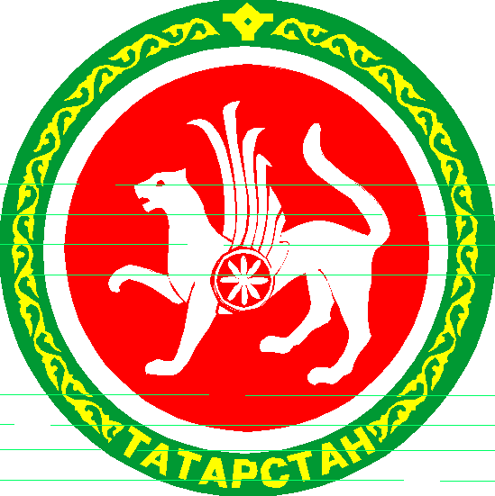  ТАТАРСТАН РЕСПУБЛИКАСЫ АПАС МУНИЦИПАЛЬ РАЙОНЫ МУНИЦИПАЛЬ ГОМУМИ БЕЛЕМ БИРҮ УЧРЕЖДЕНИЕСЕ «БАКЫРЧЫ УРТА ГОМУМБЕЛЕМ МӘКТӘБЕ»  422349, Олы Бакырчы авылы, Гагарин урамы, 1  МУНИЦИПАЛЬНОЕ ОБЩЕОБРАЗОВАТЕЛЬНОЕ УЧРЕЖДЕНИЕ «БАКЫРЧИНСКАЯ СРЕДНЯЯ ОБЩЕОБРАЗОВАТЕЛЬНАЯ ШКОЛА» АПАСТОВСКОГО МУНИЦИПАЛЬНОГО РАЙОНА РЕСПУБЛИКИ ТАТАРСТАН  422349, с. Бакрче,  ул. Гагарина, 1  тел. 38-5-10  ОКПО 54443544  ИНН 1608004089  03.02.2015 исх. № 43 | Информация  о реализации плана мероприятий  70летию Победы.
С 29 января по 4 февраля в МБОУ «Бакрчинская СОШ» прошли следующие мероприятия:
- На ученической линейке (2.02.2015) дан старт военно-патриотическому месячнику.
Ответственный: ЗДВР Шафигуллина Г.Р. Охват-44 учащихся-100%
- Во всех классах прошли беседы о месячнике; намечен план каждого класса для участия в мероприятиях. Ответственные: классные руководители. Охват-44 учащихся-100%
- С учащимися 1-7, 8-9 классов организуются репетиции военного танца, военных песен.
Ответственные: классные руководители. Охват: 28 учащихся-63,6%

- Учащиеся ГПД изготовили подарки ветеранам тыла. Ответственный: Музафарова Г.Г. Охват: 2 ученика-4,5%
- 8-9 классы готовятся к встрече с ветераном ВОВ Низамовым З.Н.
Члены отряда Форпост вспоминали ветеранов- односельчан. Ответственный: Садриев И.Д. Охват: 7 учащихся- 15,9%
- 30 января в школе прошла встреча с прокурором Шакировым Р.Р. Там обсуждались вопросы по воспитанию патриотизма, гражданственности, чувства долга перед Родиной. Охват: 44 учащихся -100%.
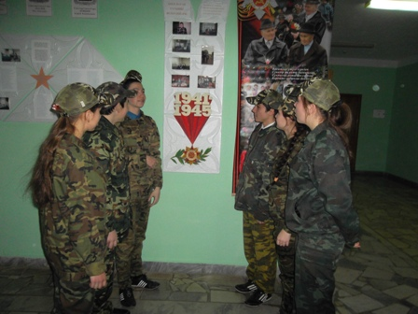
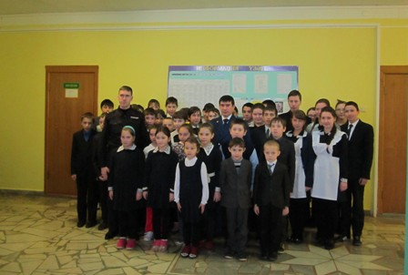
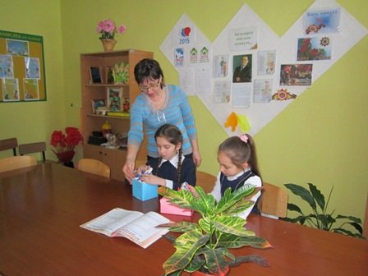

Директор Л.А.Сагдиева

